

L’Europe pour les élèves de 2LOG

Que représente l’Europe pour eux ?

NAHIL : Pour moi, l’Europe, c’est là où je suis né ; c’est aussi là où je vis. L’Europe comprend 28 pays différents, ce qui représente plusieurs couleurs de peau ainsi que plusieurs croyances.

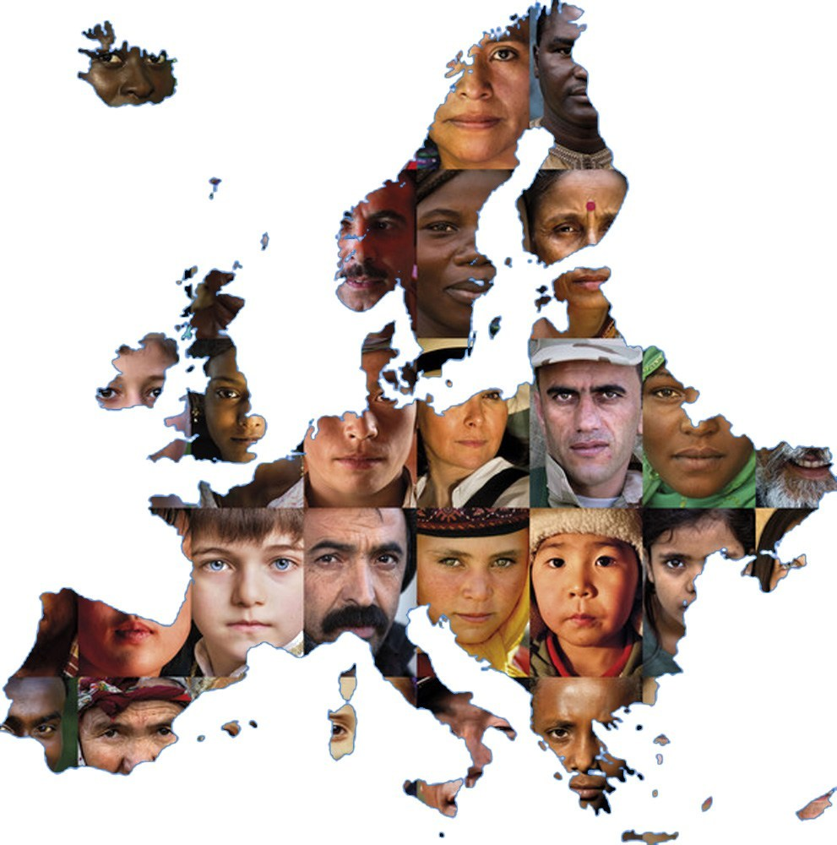

MANON et ADAM : Comme beaucoup, nous considérons l’Europe comme un continent, politiquement parlant. Elle est d’ailleurs parfois appelée le « Vieux Continent » par opposition au « Nouveau Monde ». Son drapeau comprend 12 étoiles symbolisant les idéaux d’unité, de solidarité et d’harmonie entre les peuples européens.

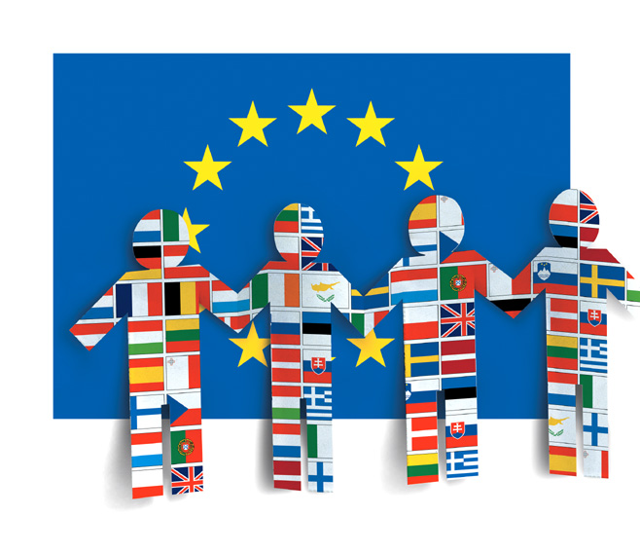

AURELIEN : Pour moi, l’Europe est premièrement un continent qui se situe à côté de l’Asie ; deuxièmement c’est aussi une alliance entre 28 pays différents ; pour finir c’est surtout une puissance économique dont le siège se situe à Bruxelles en Belgique.

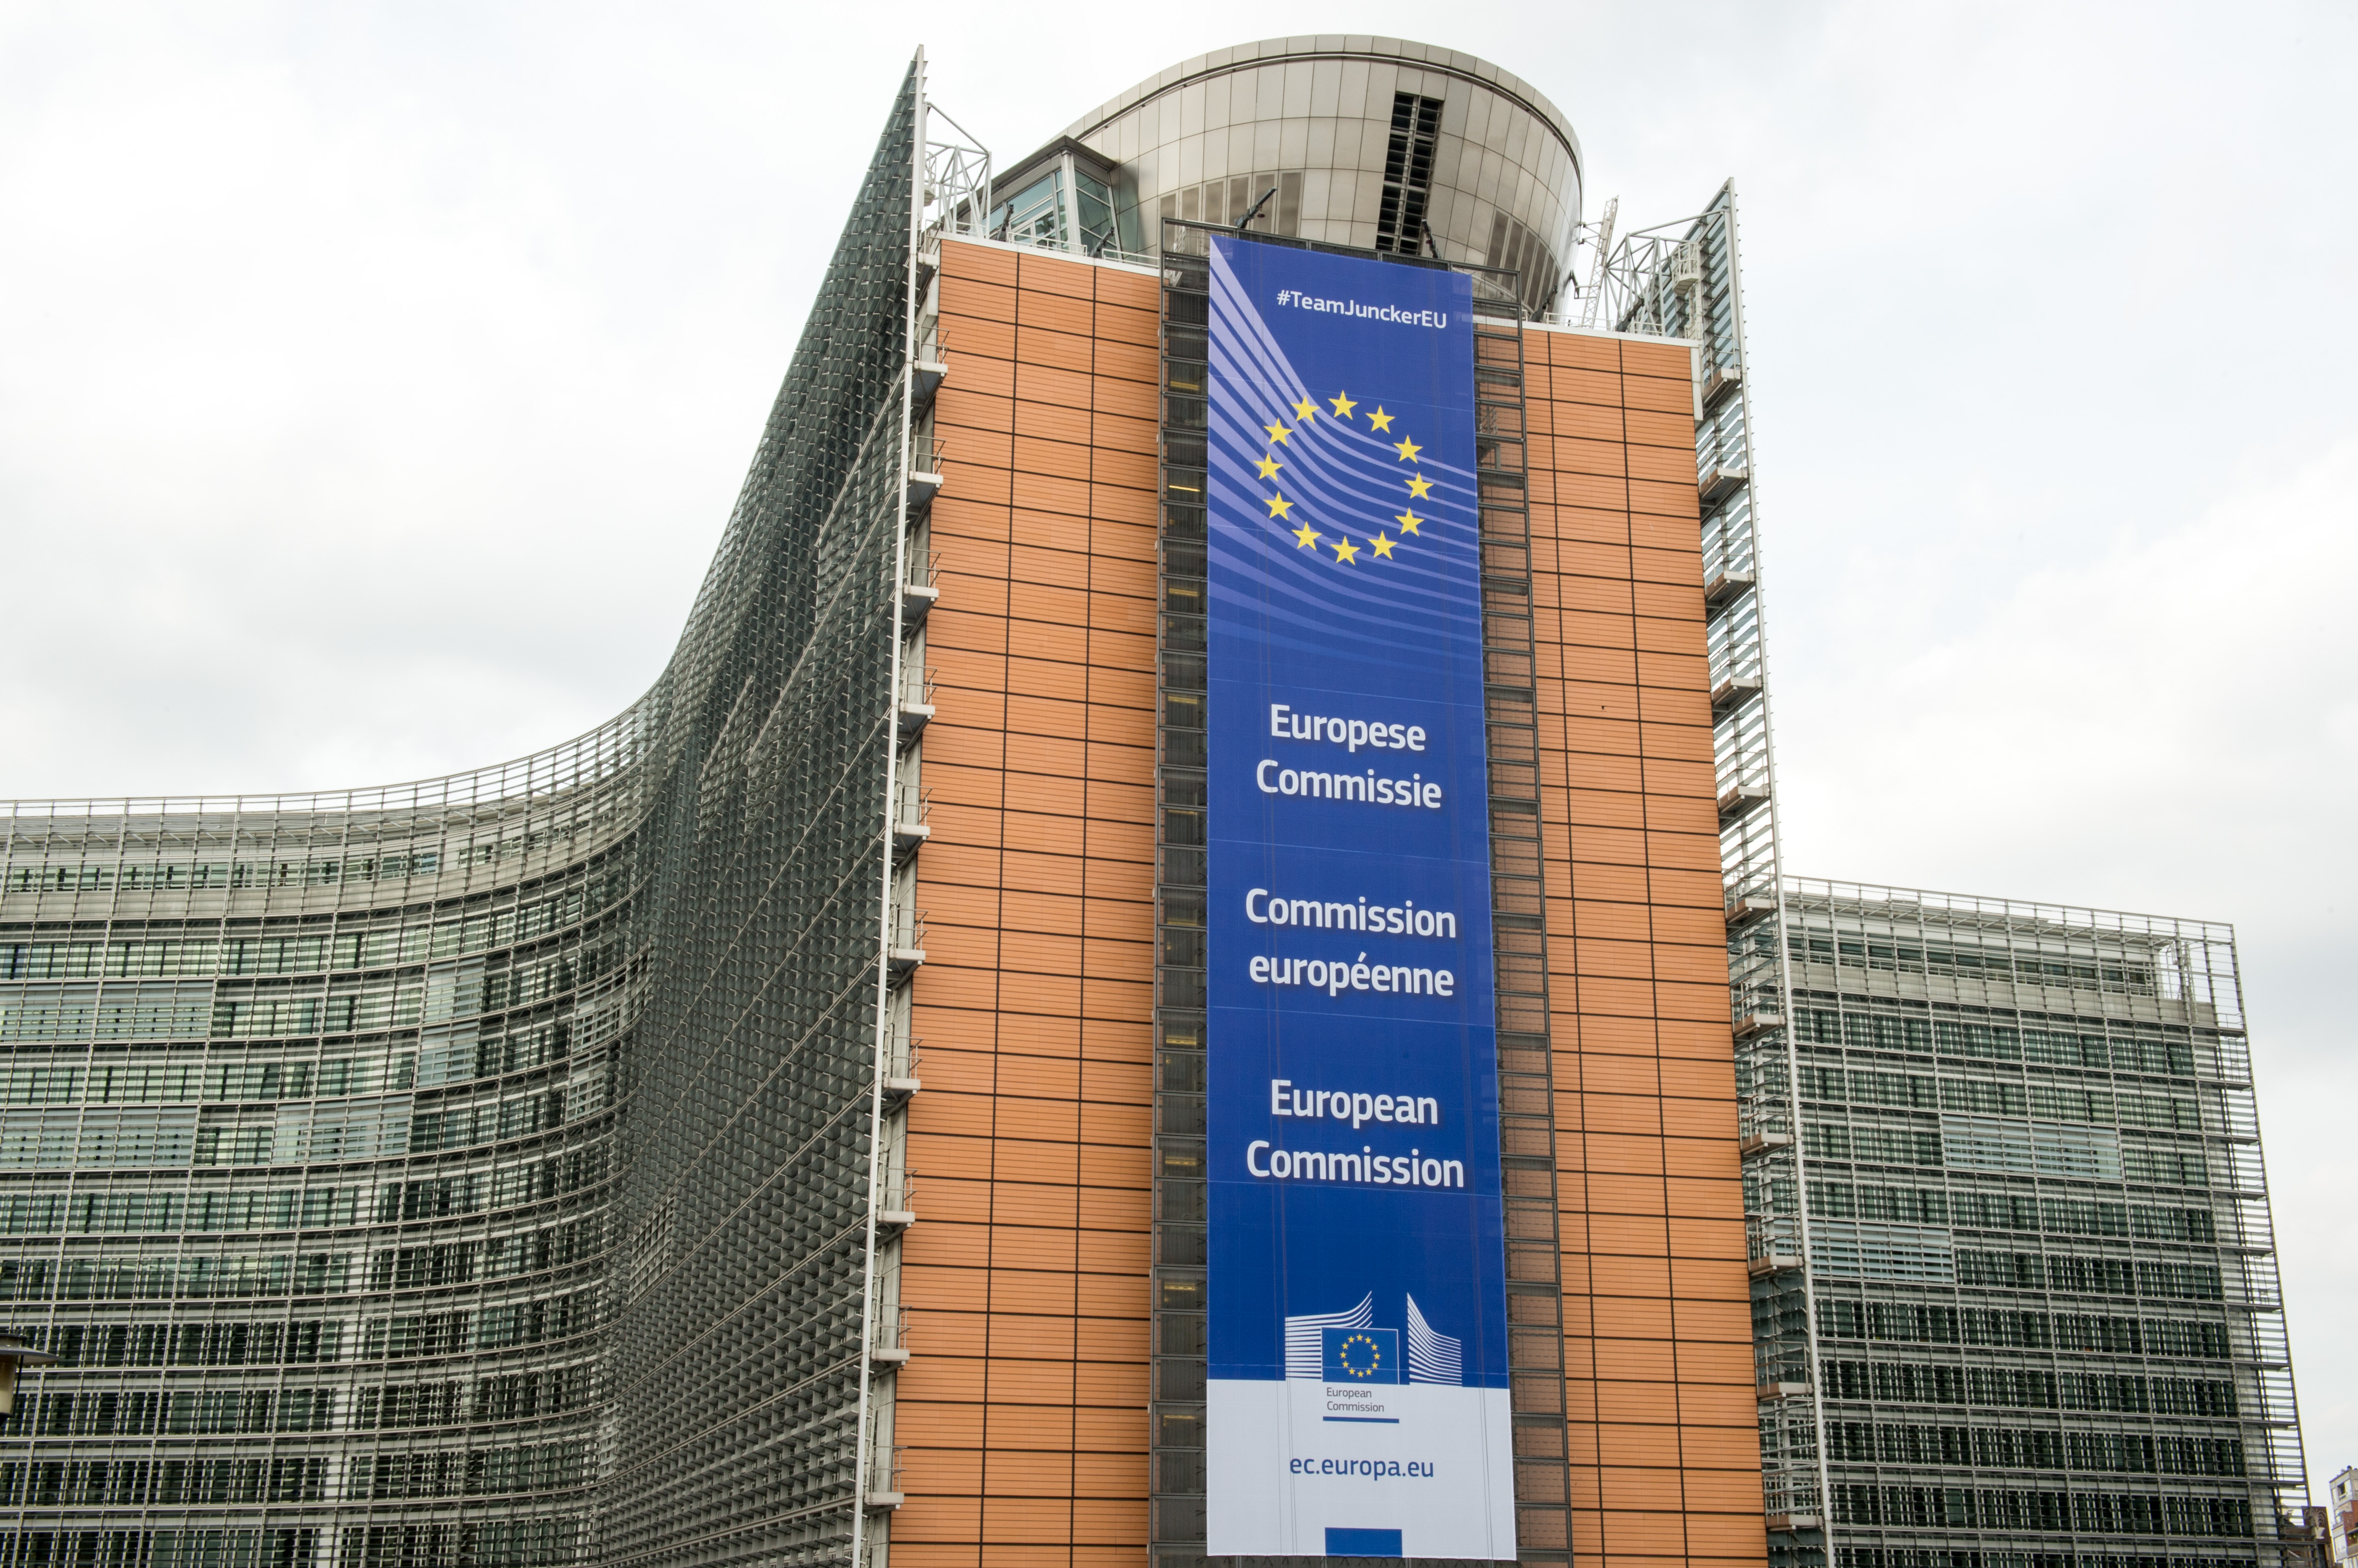

MATHYS : l’Europe est un continent regroupant les 28 pays sous les commandes du président du conseil européen (au sein de l’Union Européenne)

ENZO V. : L’Europe est un ensemble de 28 pays 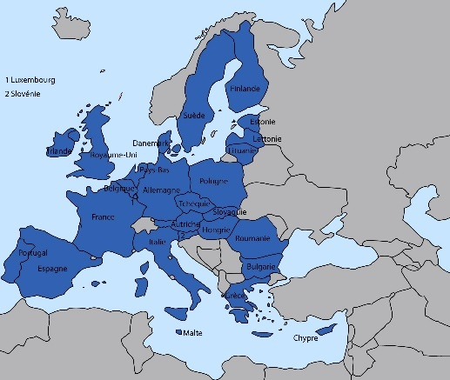

JOHAN et AMBDOUL : L’Europe représente le football et sa coupe d’Europe avec 24 équipes sur les 28 pays européens et leurs 24 différentes langues.

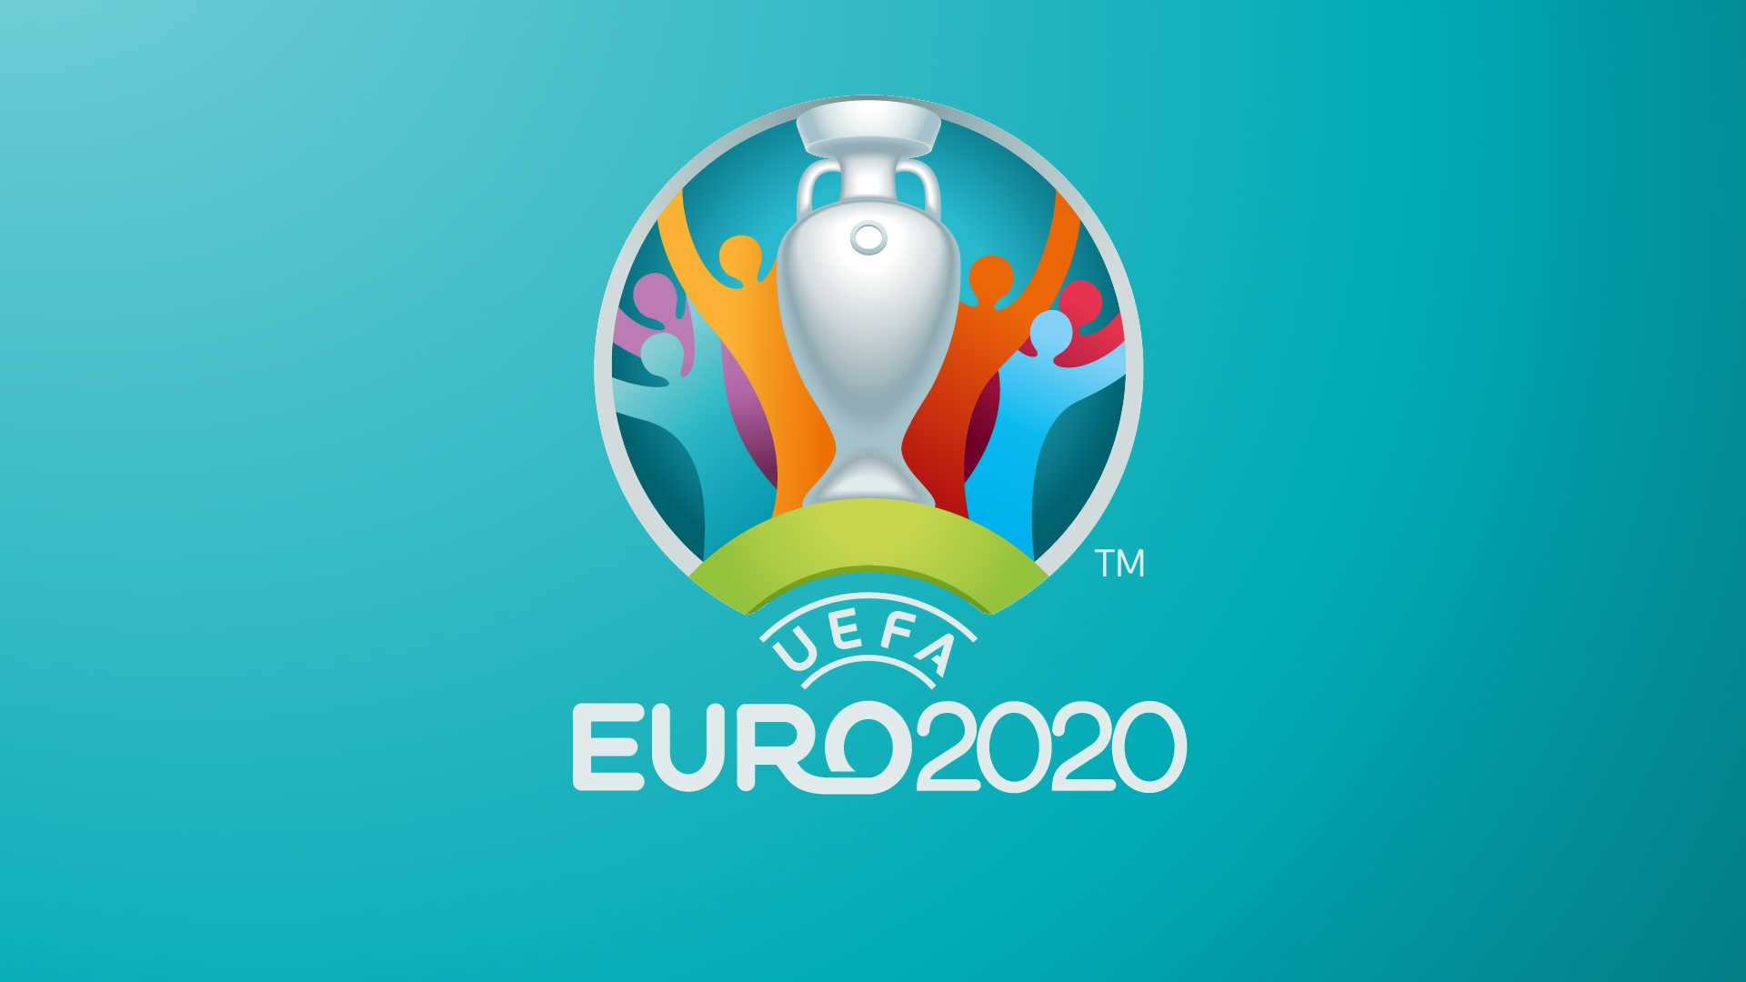

IVAN : l’Europe est un groupe de plusieurs nations (28) dont la France qui constituent l’Union Européenne mais me fait aussi penser à l’O.N.U. élargie à 193 états dont le siège est à New York.

# Europe fille d'Agénor

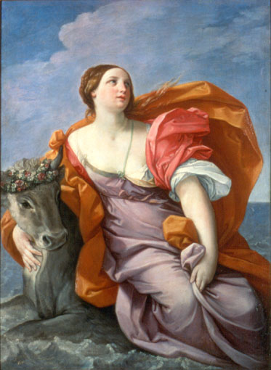

# Dans la mythologie grecque, Europe est une princesse phénicienne, fille d'Agénor, roi de Tyr, et de Téléphassa, et sœur notamment de Cadmus. L’étymologie couramment admise de ce nom y voit un composé de εὐρύς, « large » et ὤψ, « œil, vue ». La terre « à l'aspect large » constitue une vieille épithète de la Terre que l'on retrouve dans plusieurs traditions indo-européennes: « la large terre » en grec, « la large terre » ou simplement « la large » en sanskrit, et de même dans les langues germaniques. Europe serait ainsi l'une des figures de la déesse Terre, renouvelée.